第一标段
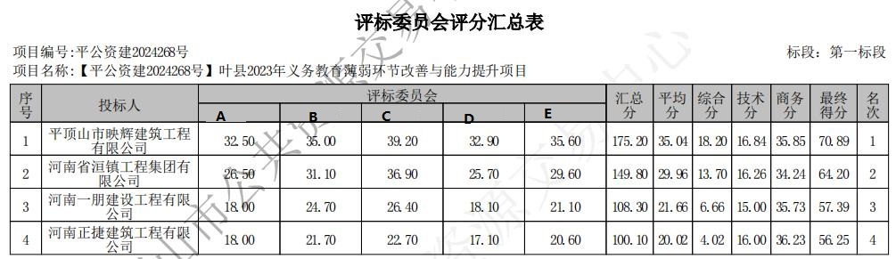第二标段
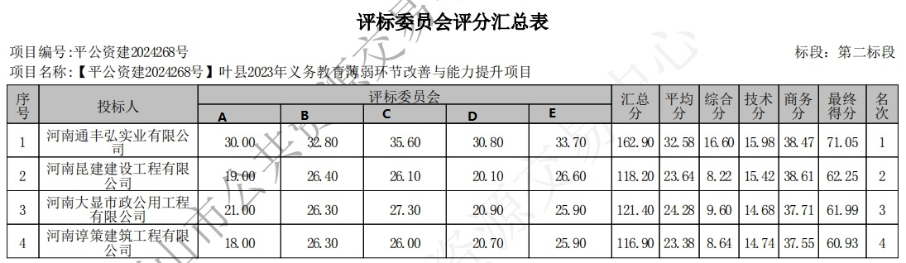
第三标段
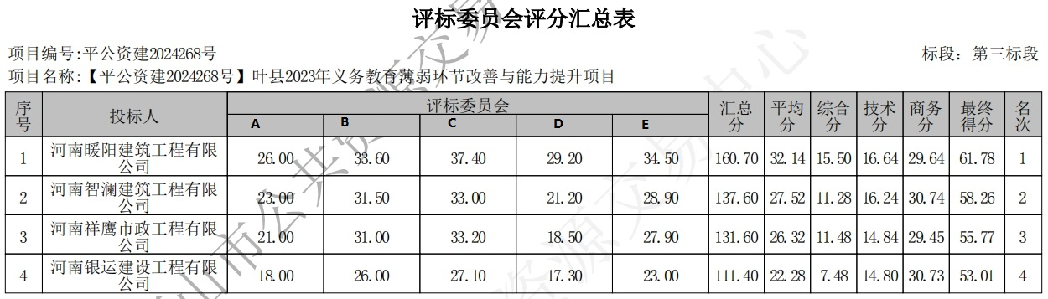
第四标段
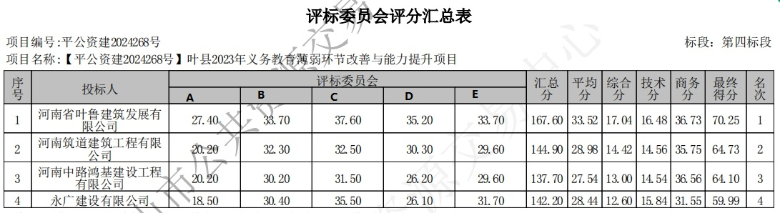
第五标段
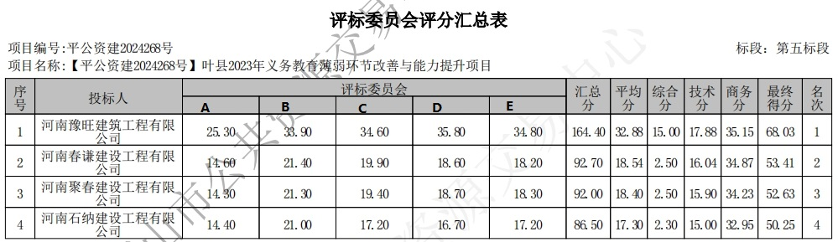
第六标段
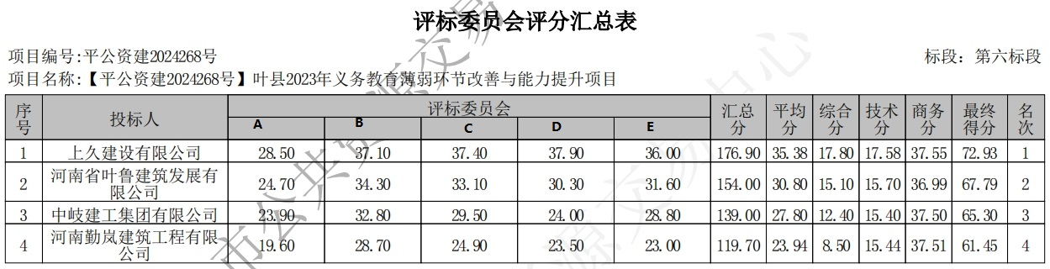
第七标段
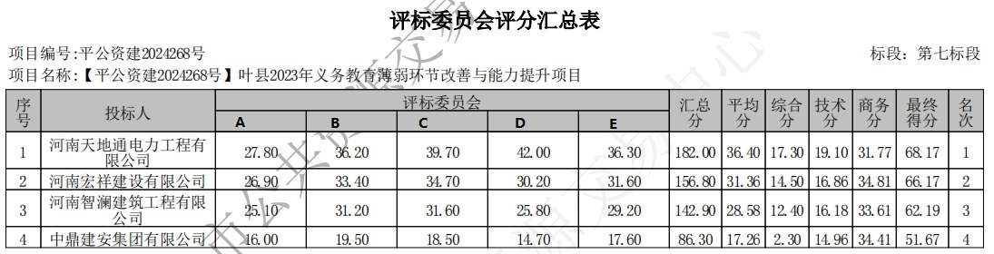
第八标段
